2023年湖北省科学技术馆“未来科学节·筑梦航天”主题科普活动-机器人嘉年华活动“太空物流”项目方案

活动主题
活动主题：太空物流
活动宗旨是通过组织活动和技术研讨，普及现代科学知识，让公众初步了解人工智能技术，培养学生专业技能的综合运用能力、动手能力、团队协作精神，为我们的人工智能事业培养更多的优秀人才。

活动目标
本活动项目旨在引导机器人参赛队研究、设计并制作具备优秀硬件与软件系统的一类智 能工业机器人输送移动平台，逐步提高机器人多方面的运动能力与智能识别技术，提高人工智能应用水平。
活动内容包括电子电路设计、 图像识别（颜色、图形、人脸、交通标志、车辆、行人识别等）、结构设计与组装、任务编 程与调试、嵌入式系统开发等现代科学技术的综合运用。

活动环境
活动环境为室内普通照明环境，无直射太阳光（现场实际情况由承办单位的硬件条件决定）采用整块彩绘布作为活动场地地图，场地图案一次性喷绘制作完成。

活动内容
各队机器人在模拟物流仓库场地上，按照规则，妥善应对各种复杂的路况，与其他队 伍的搬运机器人同场竞技， 用最短的时间将货物顺利送达己方对应的货架上。

活动细则
5.1 任务说明
场地分为手动区和自动区，两个区拼接成一个3000mm×2400mm的场地。手动区四周有围墙，散落着各种需要运送的货物。自动区是喷绘上黑色引导线的图纸，自动区一侧放 置有货架。每支队伍需要设计两台机器人，分别将手动区的货物运至自动区己方对应的货架上。其中手动区的机器人可以通过遥控控制，而自动区的机器人只能通过程序自主运行，不能使用任何形式的遥控，机器人一次只能运送一个货物，运送多的该次投递不得分。
5.2 地图
自动区：铺设有喷绘灯箱布地图，大小为 2400mm×1500mm 。其上均匀分布有横向和 纵向的黑色引导线，且分别设置有红蓝双方的起始区，引导线之间距离 30±5mm，地图色 泽和质量由喷绘工艺决定，如图 1.
手动区：由可拼装的塑料部件拼接而成的，大小为2400mm×1500mm。并设有2个手动起始区。可拼接的塑料部件分为 150mm的方形小底板、边长300mm的方形底板、150mm×70mm×50mm的挡板及外边长75mm的转角等四种，如图 2

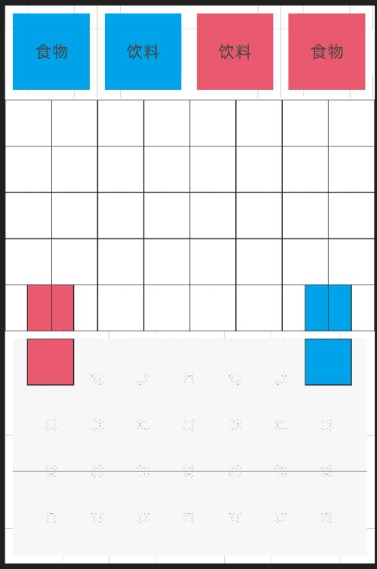

红方货架

蓝方货架

障碍物

自动区
起始区 （交接区）

围墙

手动区

图 1 模拟物流仓库场地示意图

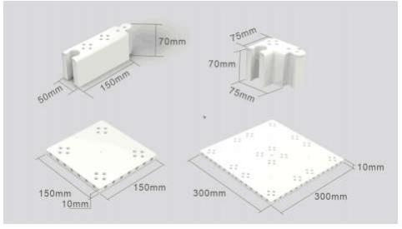
图 2 手动区场地的四种可拼接部件
5.3 任务道具
货物：40mm×40mm×40mm 的木质方块，方块的各面均贴有同一图案。货物分为食 物和饮料 2 类图形， 以下是 4 种可能的图案和 2 种颜色，最终货物图案以及颜色 RGB 值以 实物为准。

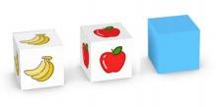
图 3 货物（食物）

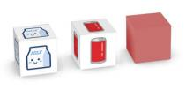
图 4 货物（饮料）

货架： 由可拼装的塑料部件拼接而成的 300mm×300mm×70mm 架子，根据标签分为 食物货架及饮料货架， 自动区红蓝双方各设置有一个食物货架及一个饮料货架用于存放货
物。
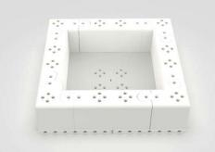
图 5 货架
障碍物：活动通过队伍抽签的形式确定2个障碍物的位置，障碍物是放在黑色引导线交 汇点上的易拉罐，机器人不得触碰障碍物。
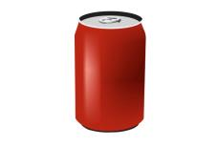

图 6 障碍物
5.4 任务流程
货物散落在手动区内，选手可以通过遥控控制手动区机器人拾取货物，并运送到己 方的货物交接区交给自动机器人，并由自动机器人将货物运送到己方的货架上。活动开始前，裁判提供每个列别的货物各一个给选手选择，选手可任意选一个预装载到自动机器人身 上，不占用活动场地上的货物道具。
裁判吹哨，开始计时，选手立即启动机器人开始各自任务；自动机器人将货物运送 到对应货架后，自动返回交接区，并停车等待下一个货物运送。正常情况下活动计时不停表。
活动分为上、下两个半场，每个半场活动3分钟，在剩余30秒的时候，裁判会通知剩 余时间，并在最后 10 秒裁判倒数时间， 计时满3分钟裁判吹哨，本局半场活动结束，裁判记录本场得分。
上半场活动结束后，下半场双方需交换场地进行活动，选手有2分钟进行下半场的 调试准备工作。
5.5 得分计算
5.5.1、基本得分说明
（1）正确将货物投入本方对应货架内，其中颜色货物100分/个，图案货物 150 分/个；
（2）机器人出发后，人为重置一次机器人位置以及状态，-30分（重置需要在起始区出发， 机器人身上的货物放回到自动场地中间）
（3）机器人投影完全脱离黑色道路运行，需要重置机器人，按（2）记分；
（4）撞倒障碍物或者将障碍物投影面推离黑线交叉点，-30分，机器人需要回起始点重置 机器人， 障碍物由裁判放回原处，此处不重复扣除调整机器人分数。
（5）货物掉落到自动区的场地上-10分/个，并由裁判将货物移离场地。但掉落到场地外的不扣分。
（6）倒计时完毕之前，手动区机器人回到各自起始区，投影不超出该区域，并放下遥控器 可获得100分。

5.5.2、犯规减分说明
（1）故意犯规：
1、手动区的机器人阻止对方机器人运行并影响对方5秒以上；
2、手动区故意碰撞对方机器人；
3 、故意破坏场地与道具；
4 、手动机器人整体跨越手动区围栏到场地外；
5、自动机器人一次搬运多于 1个货物
以上情况属故意犯规，-10分，并在起始区重新启动机器人。
（2）发生碰撞： 参照现实中道路交通事故责任认定的相关原则，判定单方责任或双方责任情况如下：
单方责任情况 1—— 同向碰撞：后方追尾的机器人为责任方；
单方责任情况 2——推着障碍物碰到对方机器人：碰倒障碍物的机器人为责任方；
单方责任情况 3——对向碰撞：碰撞时没有作出明显减速或转向避让动作的为责任方
单方责任情况 4——侧向碰撞：双方同时驶向交叉点时距交叉点较远的机器人为责任 方， 一方驶离交叉点时判定驶向交叉点的机器人为责任方；
无法认定单方责任的情况判定为双方责任；
单方责任的责任方判罚 -50 分，并拿回起点重置机器，非责任方可选择回起点重置机 器或不作处理等其自动恢复运行，不扣分；
双方责任，双方均回出发点继续进行活动，不扣分；
处理事故过程中，机器人因碰撞导致故障，需要修理可将机器人拿到场外修理，修复期 间对方继续活动， 不停表、计时不归零；
（3）单局得分最低为0分；
（4）每轮总成绩为两个半场积分的总和。

机器人要求
机器人出发前尺寸不能大于 300mm×300mm，高度不限， 出发后可变形。 自动机器人需要通过程序自主运行， 不得遥控，手动机器人可进行遥控操作。

参与队员
参与活动的队员由 2~3 名组成，指导教师1~2名。

活动赛制
视参与队伍及获奖队伍的数量，再决定采用的活动赛制，一般采用预赛加决赛方式：预 赛分成若干个小组，每小组采用循环制。小组出线后的队伍进入决赛阶段的活动，可以获得 名次，决赛阶段采用淘汰赛。

附录：记分表

航天物流活动记分表

组别：
序 号 | 队伍名称 | 颜色货物  100 分/个 | 图案货物  150 分/个 | 障碍物  -30 分 | 货物掉落  -10 分/个 | 返回  100 分 | 重置  -30分/次 | 用时  180s | 得分 | 总分 | 排名

